1. Préparation de l’environnement de développement
1.1. Choix d'IDE
La préparation de l’environnement de développement intégré est primordiale pour le développeur, cela afin d’augmenter la productivité. En effet, avant de se lancer dans le développement, j'ai préparé mon IDE, en l’occurrence PhpStorm, en installant la version 2017.1. mais avant d'installer le IDE, il est nécessaire d'installer php5.5.9 ou plus (nécessaire pour Symfoy 3.4) ainsi que plusieurs modules et dépendances pour le bon fonctionnement de l'application.
Généralement on gère les dépendances moyenant un gestionnaire de version « composer », il permet de déclarer et d'installer les bibliothèques dont le projet principal a besoin.
Composer nous permet ainsi d'installer une application symfony tout simplement à travers la commande suivante:
$ composer create-project symfony/framework-standard-edition mon_projet "3.4.*"
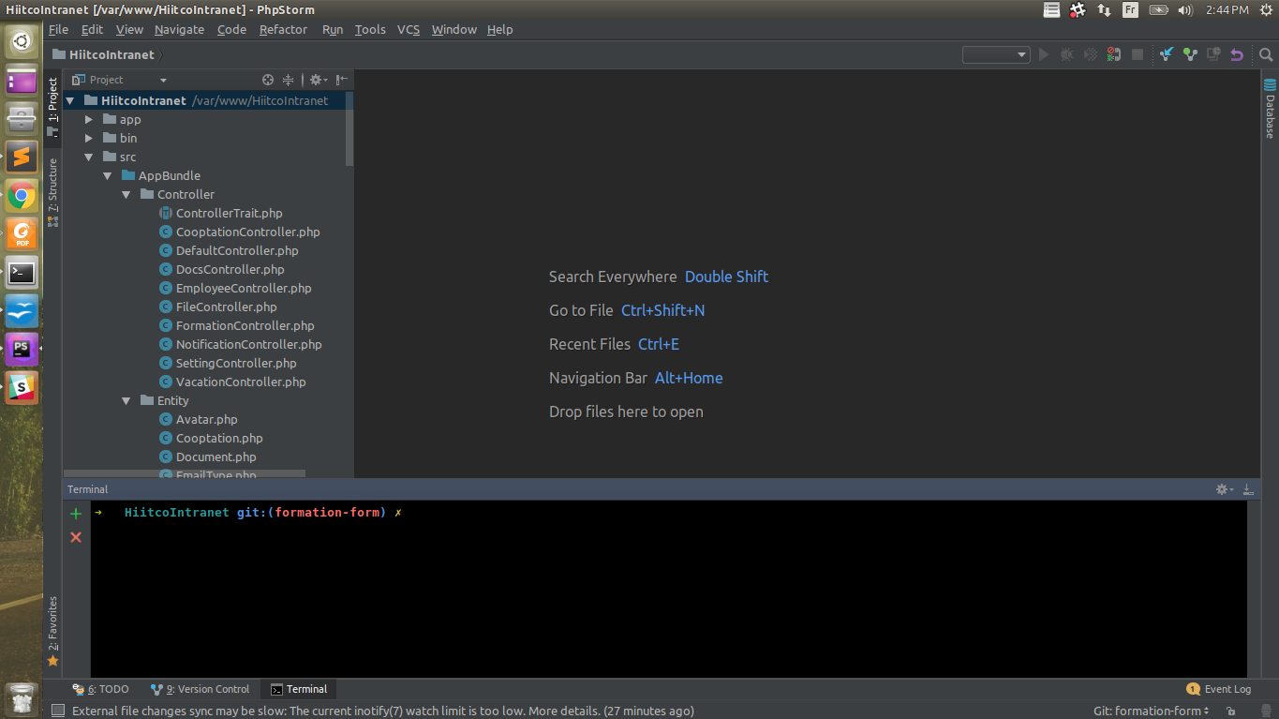

Pour gérer le code source, j'ai créer un repository sur mon
1.2. utilisation basic de symfony
on peut installer une application symfony avec plusieurs méthodes, la plus simple c'est d'utiliser composer, ou bien en peut utiliser Symfony installer téléchargeable à partir du site officiel :

$ sudo curl -LsS https://symfony.com/installer -o /usr/local/bin/symfony
$ sudo chmod a+x /usr/local/bin/symfony

Puis pour l'installation :
$ cd /var/www/
$ symfony new HiitCoIntranet "3.4.*"

Avec HiitCoIntraner est le nom du projet.
Et 3.4.* est la version de symfony installer
Une fois installé: le projet contient les répértoires suivants
Le répertoire /bin: Ce répertoire contient tous les exécutable utillisés pendant le développement. Les exécutables sont des commandes PHP.
Le répertoire /src : C'est le répertoire dans lequel on met le code source.
Le répertoire /tests : Ce paragraphe contient tous les tests de l'application.
Le répertoire /var : Contient tout ce que Symfony va écrire durant son process : les logs, le cache, et d'autres fichiers nécessaires à son bon fonctionnement.
Le répertoire /vendor : Contient toutes les bibliothèques externes à notre application. Dans ces bibliothèques externes, et même Symfony! C'est la où résident tout les dépendances du projets, Doctrine, Twig, SwiftMailer, etc.
1.2. utilisation basic de git :
Une fois le projet est installé et avant même de commencer à écrire le code, il est bien conseillé et recommandé d'utiliser git ou un autre vcs.
On commence par initialiser un dépôt git dans le répertoire du projet :
$ cd /var/www/HiitCoIntranet
$ git init

Ensuite on indexe les fichiers et/ou répertoires qu'on veut avec la commande $ git add fichier.
En suite on enregiste les fichiers les répertoires et les modifications indexés(ées) avec la commande dans le dépôt avec la commande :
$ git commit

github
Sur github on crée un dépôt «HiitCoIntranet». Puis on copie son url : «git@github.com:amine-hiit/HiitcoIntranet.git» ensuite on éxecute la commande suivante
Puis on push le projet / les modifications sur ce répo distant
$ git push origin master

2 Description de l’interface IHM
La page d’authentification
L’utilisateur de l’application est directement dirigé vers la première page, celle de l’authentification. Elle offre à nos utilisateurs la possibilité de s’authentifier selon leurs profils en faisant entrer leurs noms d'utilisateur et mots de passe. C’est un passage obligatoire et il permet d’assurer la sécurité de l’application en accordant à chaque utilisateur les ressources et les droits qui lui correspondent.
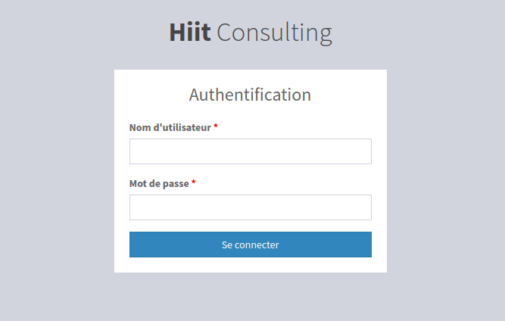
o Description de l’interface d’accueil de l’administrateur
